



Campus Monterrey

Tests programas en C++

Diego Esteban Gallo Mora | A00843874
Diego Ricardo Cango Clavijo | A00843937
Luis Ernesto Colunga |

David Alonso Cantú Delgado

Clase Pensamiento Computacional Orientado a Objetos

4 de diciembre del 2025

Muestra del menú interactivo:
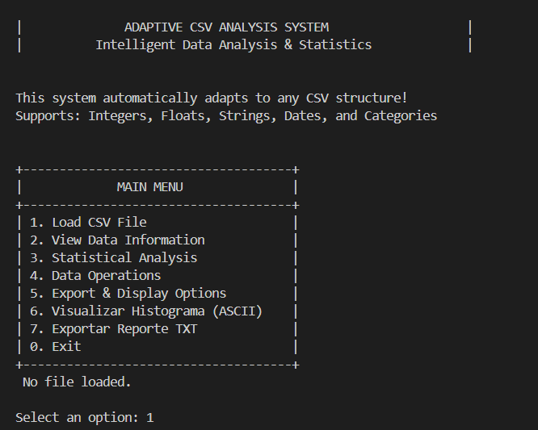

Caso de Prueba 1: Carga Exitosa de Archivo (Companies)
Objetivo: Verificar que el sistema puede cargar un archivo CSV externo y reconocer su existencia.
Entrada: Nombre del archivo companies.csv.
Resultado Esperado: El sistema confirma la carga exitosa, mostrando el número de filas (10) y columnas (7) detectadas.

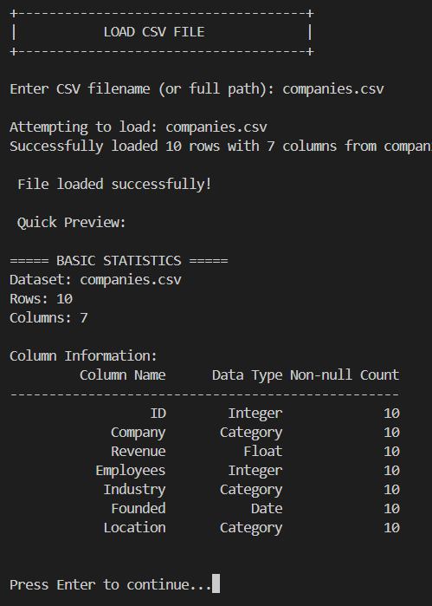

Caso de Prueba 2: Detección Automática de Esquema (Data Types)
Objetivo: Validar que el algoritmo identifica correctamente los tipos de datos (Enteros, Flotantes, Strings y Fechas).
Entrada: Opción 2 ("View Data Information") con companies.csv cargado.
Resultado Esperado:
- ID detectado como Integer.
- Revenue detectado como Float.
- Founded detectado como Date.
- Industry detectado como String/Category.
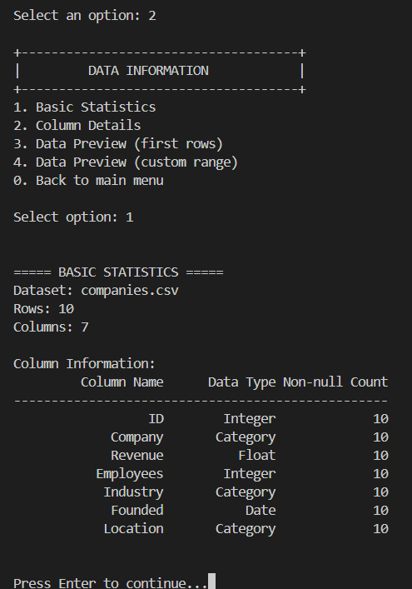

Caso de Prueba 3: Estadísticas Numéricas (Revenue)
Objetivo: Verificar el cálculo correcto de promedios, mínimos y máximos en columnas financieras.
Entrada: Opción 3 ("Statistical Analysis") -> Numeric Statistics sobre companies.csv.
Resultado Esperado: Despliegue de estadísticas para la columna Revenue, mostrando un promedio válido y valores máximos/mínimos coherentes con los datos del archivo.
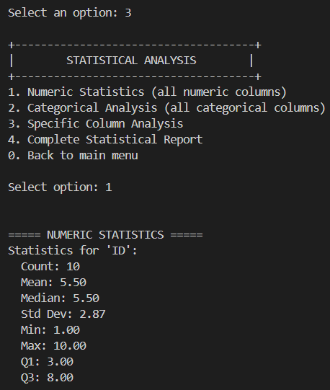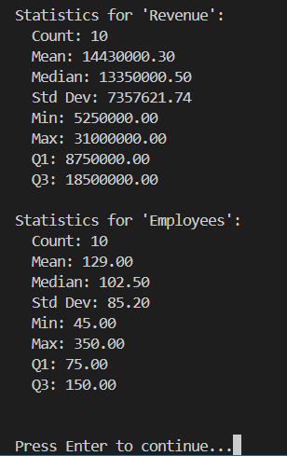

Caso de Prueba 4: Verificación de Limpieza de Memoria y Cambio de Esquema
Objetivo: Validar que el sistema reinicia correctamente sus estructuras internas (vectores de columnas y tipos de datos) al cambiar de un dataset a otro con diferente estructura. Archivo: Transición de companies.csv a student_grades.csv.
Entrada: Cargar el primer archivo, verificar que tiene 7 columnas. Cargar inmediatamente el segundo archivo y verificar que ahora detecta 8 columnas y los nuevos encabezados.
Resultado Esperado: El sistema debe mostrar el nuevo esquema (StudentID, Math, etc.) sin mezclar datos del archivo anterior, confirmando la gestión correcta de memoria.
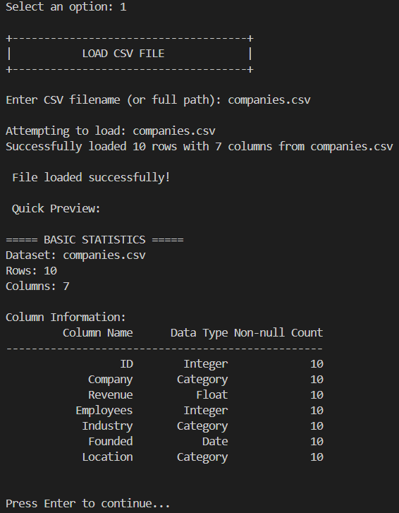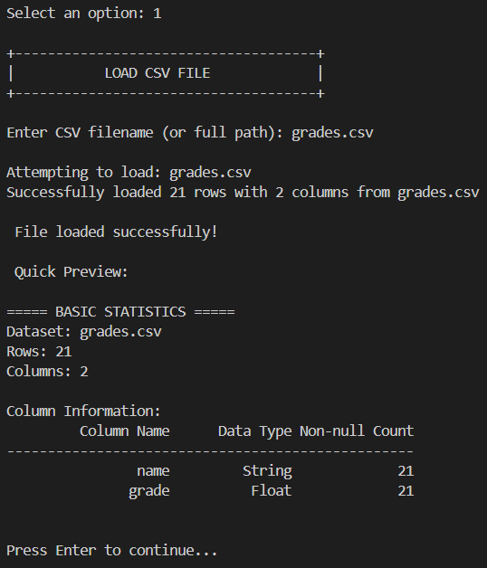

Caso de Prueba 5: Distribución de frecuencia de las calificaciones
Objetivo: Analizar la distribución del rendimiento estudiantil dentro de una columna de tipo Float
Entrada: grades.csv y ejecutar las estadísticas numéricas sobre la columna de “grades”
Resultado Esperado: El sistema debe mostrar las estadísticas de tendencia central e intercuartílicas correspondientes a los datos dentro de la columna “grades”:
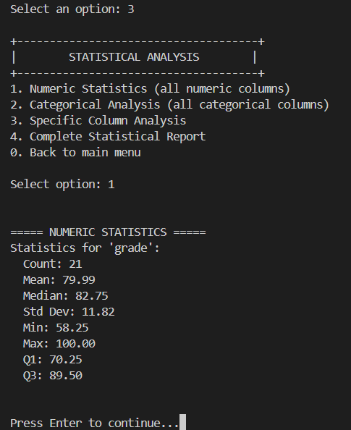

Caso de Prueba 6: Visualización de Datos (Histograma de Matemáticas)
Objetivo: Validar la generación de gráficos ASCII para visualizar la distribución de una variable numérica.
Entrada: Opción 6 ("Visualizar Histograma") -> Columna Grades.
Resultado Esperado: Un gráfico de barras horizontal dibujado con caracteres en la consola, mostrando la distribución de las calificaciones en rangos (bins).
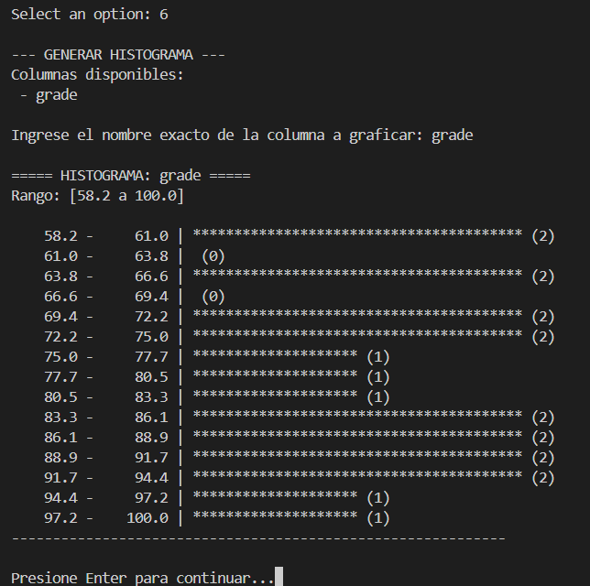

Caso de Prueba 7: Validación de Error (Histograma en Texto)
Objetivo: Verificar que el sistema impide realizar operaciones matemáticas en columnas de texto.
Entrada: Opción 6 ("Visualizar Histograma") -> Columna Name (usando student_grades.csv).
Resultado Esperado: Mensaje de error indicando que el histograma solo funciona con columnas numéricas (Integer/Float).
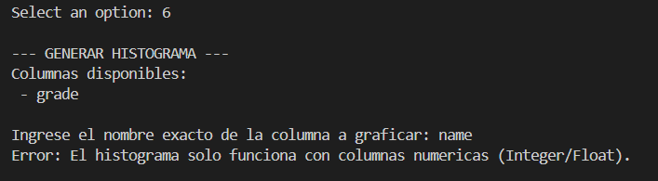

Caso de Prueba 8: Operaciones con los datos – Filtrado de datos
Objetivo: Realizar la filtración de datos dentro de la columna seleccionada. Por medio de la selección de operadores correspondientes
Entrada: grades.csv y la entrada del nombre “Diego Martinez”
Resultado Esperado: Muestra que fue encontrado solo un resultado y muestra los valores de cada columna para la fila correspondiente a “Diego Martinez”
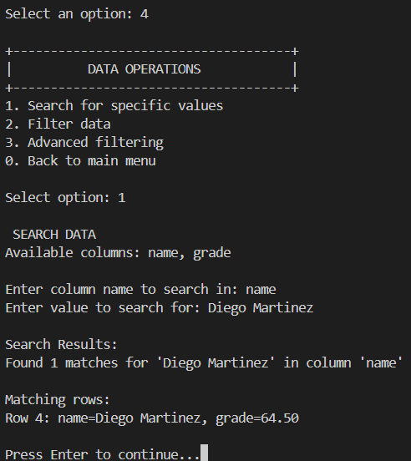

Caso de Prueba 9: Manejo de Errores (Archivo Inexistente)
Objetivo: Asegurar que el programa no se cierra inesperadamente al intentar cargar un archivo erróneo.
Entrada: Opción 1 -> Nombre de archivo archivo_fantasma.csv.
Resultado Esperado: Mensaje de error controlado: "Error: Cannot open file", permitiendo al usuario intentar de nuevo.
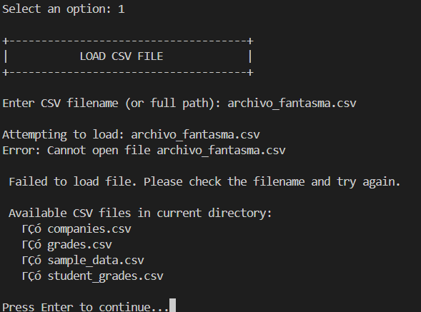

Caso de Prueba 10: Persistencia de Datos (Exportar Reporte)
Objetivo: Verificar que el sistema puede generar un archivo de salida permanente con los resultados del análisis.
Entrada: Opción 7 ("Exportar Reporte TXT") -> Nombre reporte_final.txt.
Resultado Esperado: Mensaje de éxito. Al abrir el archivo reporte_final.txt externamente, debe contener la estructura de columnas, el resumen estadístico y la vista previa de los datos cargados actualmente.
